www.MOCT-online.de

Схема № 1

Cхема соединения деталей в коплекте спутниковой антенны с тремя головками
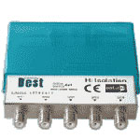

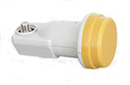
ASTRA HOTBIRD SIRIUS
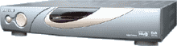

Cхема соединения деталей в коплекте спутниковой антенны с четырьмя головками

ASTRA HOTBIRD SIRIUS AMOS

